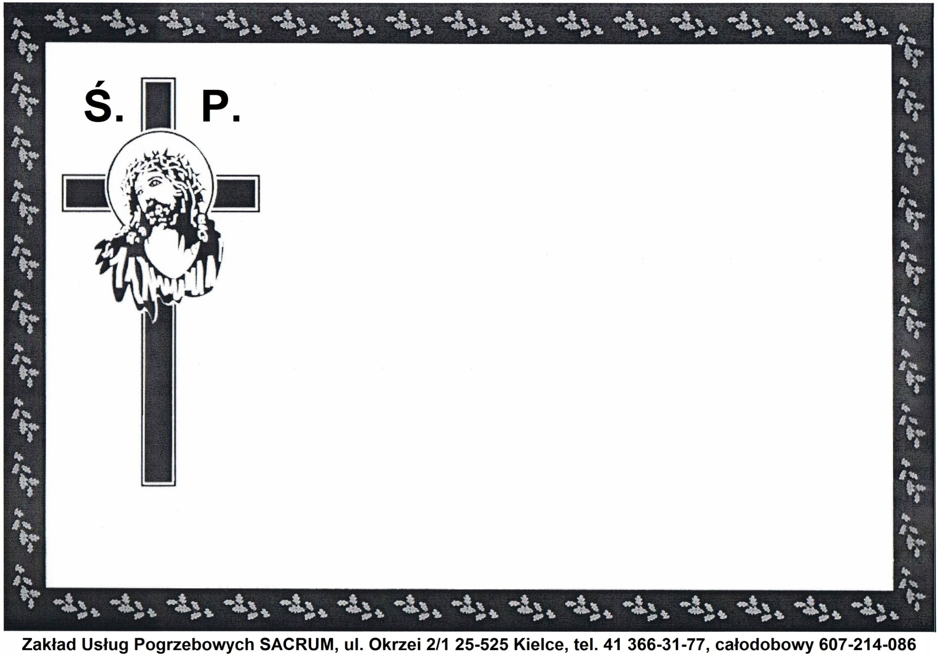

**Z głębokim żalem zawiadamiamy, że w dniu 06.03.2025 r.**

**przeżywszy lat 64 zmarł Nasz Kochany Tata i Brat**

**STANISŁAW**

**WINIARSKI**

**MSZA ŚWIĘTA ŻAŁOBNA**

**odprawiona zostanie dnia 20.03.2025 r./czwartek/ o godz.13.00**

**w Kościele św. Trójcy w Lipsku, po której nastąpi**

**wyprowadzenie na Cmentarz Komunalny w Lipsku.**

**Pogrążeni w głębokim smutku: Syn, Siostry, Bracia i Rodzina.**

**Pogrążeni w głębokim smutku: Dzieci, Wnuki, Prawnuki i Rodzina.**

**Pogrążeni w głębokim smutku: Żona oraz Rodzina Rodzina.**

***A***